Информация для собственников квартир по адресам:
ул. Реутовских ополченцев, д.2, 4, 6, 8, 10,
ул Некрасова, д.17, 19

В связи с массовыми обращениями ООО УК «Центрстрой» дает пояснение по вопросу начисления взноса на капитальный ремонт:
- Агентом по начислению и сбору взноса на капитальный ремонт является ООО «МОСОБЕИРЦ», ООО УК «Центрстрой» не располагает информацией по данной услуге!

- Контакты:

ООО Мособлеирц - тел. +7(495)374-51-91 доб. 1192, 1193, 1194, 1195, 1196, сайт www.mosobleirc.ru; адрес - г. Реутов, ул. Новая, д. 2,

Фонд капитального ремонта Московской области – тел. +7(495)104-28-28, сайт www.fkr-mosreg.ru, адрес - 123592, г. Москва, ул. Кулакова, дом 20, корп.1, Гостинично-деловой комплекс «Орбита», входная группа "Гамма", этажи 4-6

На сайте Фонда капитального ремонта в разделе «Карта» Вы можете найти свой дом и посмотреть информацию о дате возникновения обязательства по уплате взноса. Для удобства прилагаем скриншот с сайта www.fkr-mosreg.ru по адресам: ул. Реутовских ополченцев, д.2, 4, 6, 8, 10, ул. Некрасова, д.17, 19 (см.ниже)
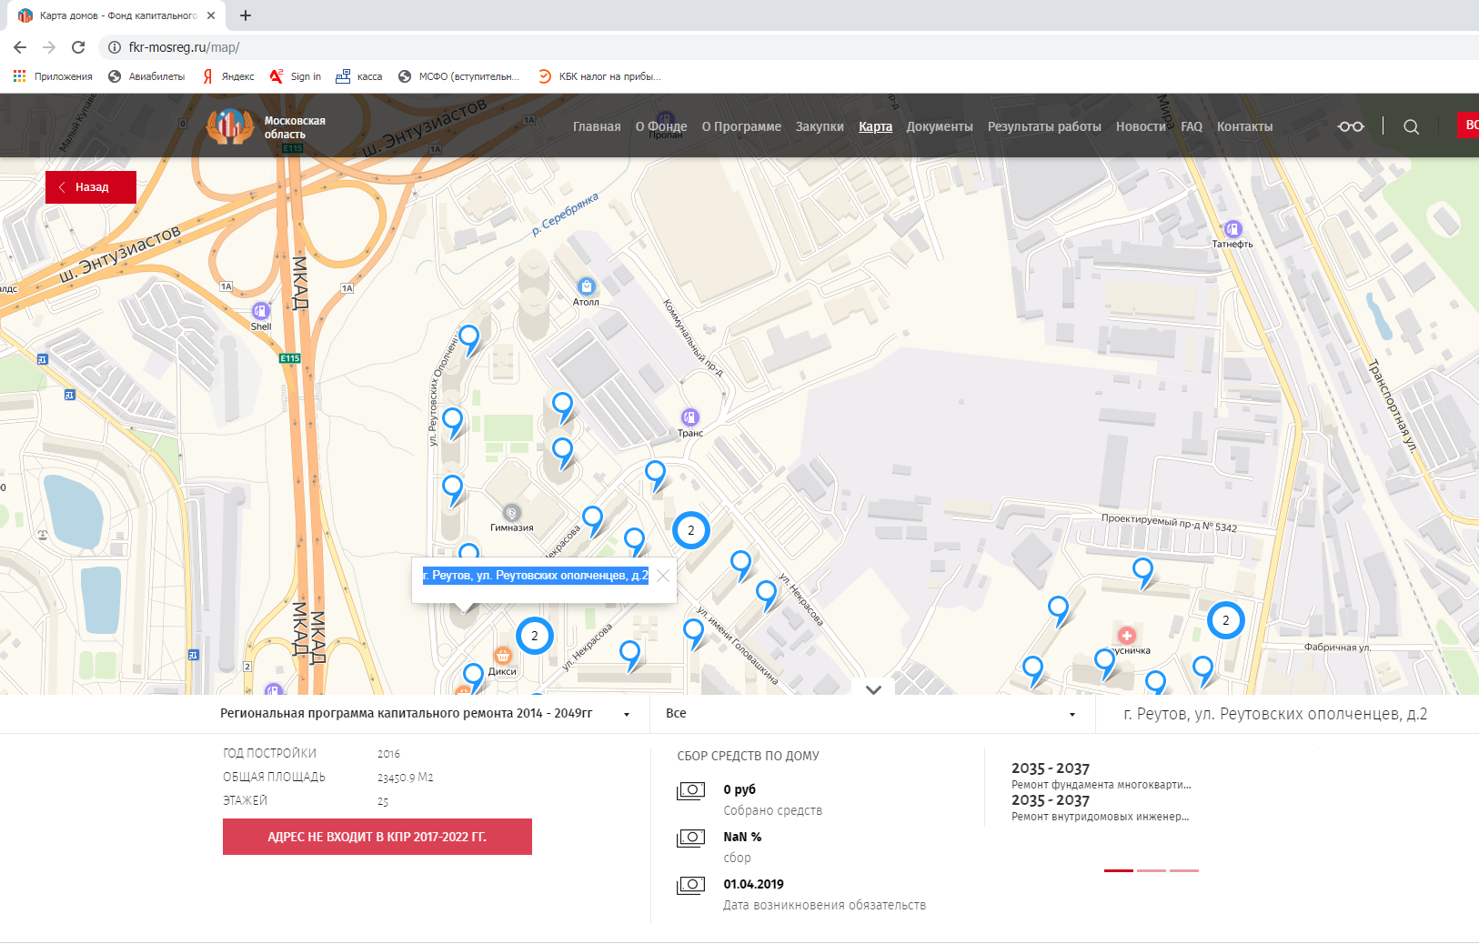
РЕУТОВСКИХ ОПЛОЧЕНЦЕВ, Д.2 – начисление взноса на кап.ремонт с 01.04.19

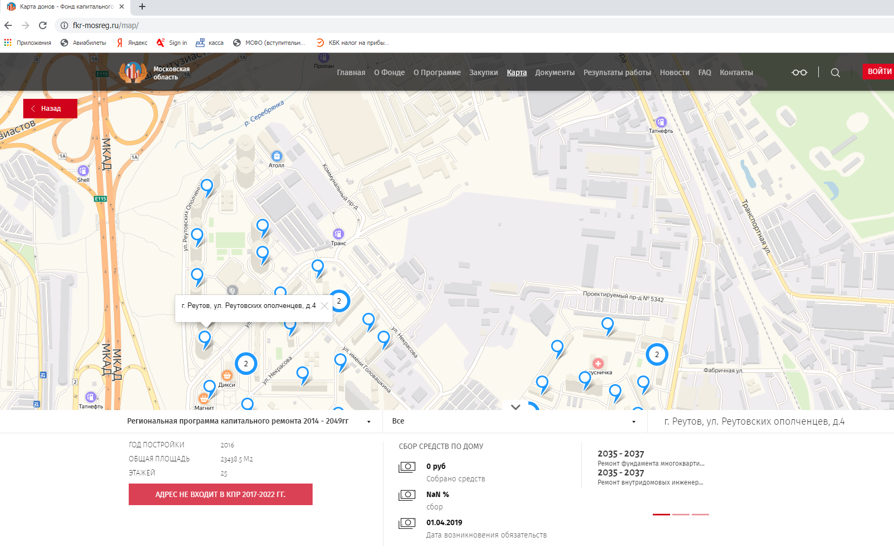
РЕУТОВСКИХ ОПЛОЧЕНЦЕВ, Д.4 – начисление взноса на кап.ремонт с 01.04.19

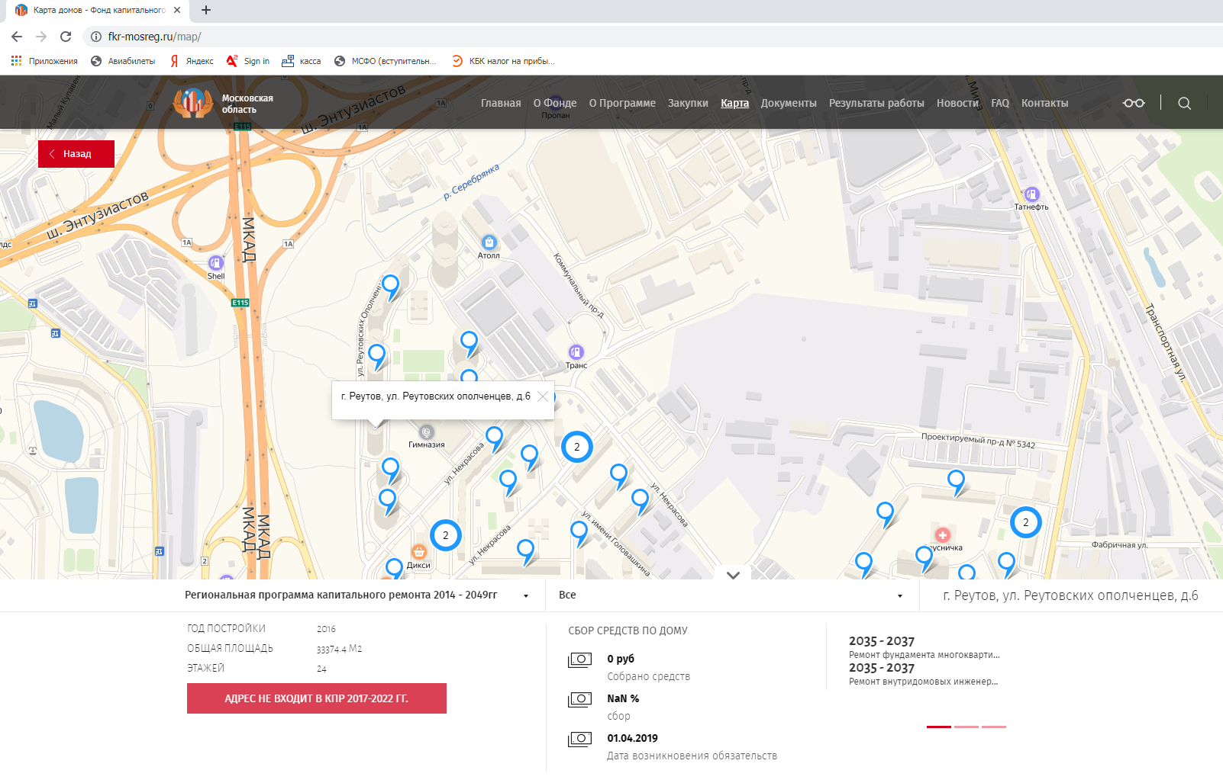
РЕУТОВСКИХ ОПЛОЧЕНЦЕВ, Д.6 – начисление взноса на кап.ремонт с 01.04.19

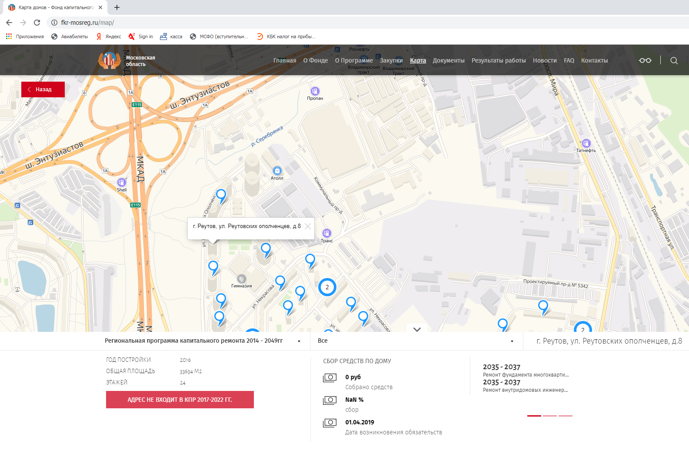

РЕУТОВСКИХ ОПЛОЧЕНЦЕВ, Д.8 – начисление взноса на кап.ремонт с 01.04.19

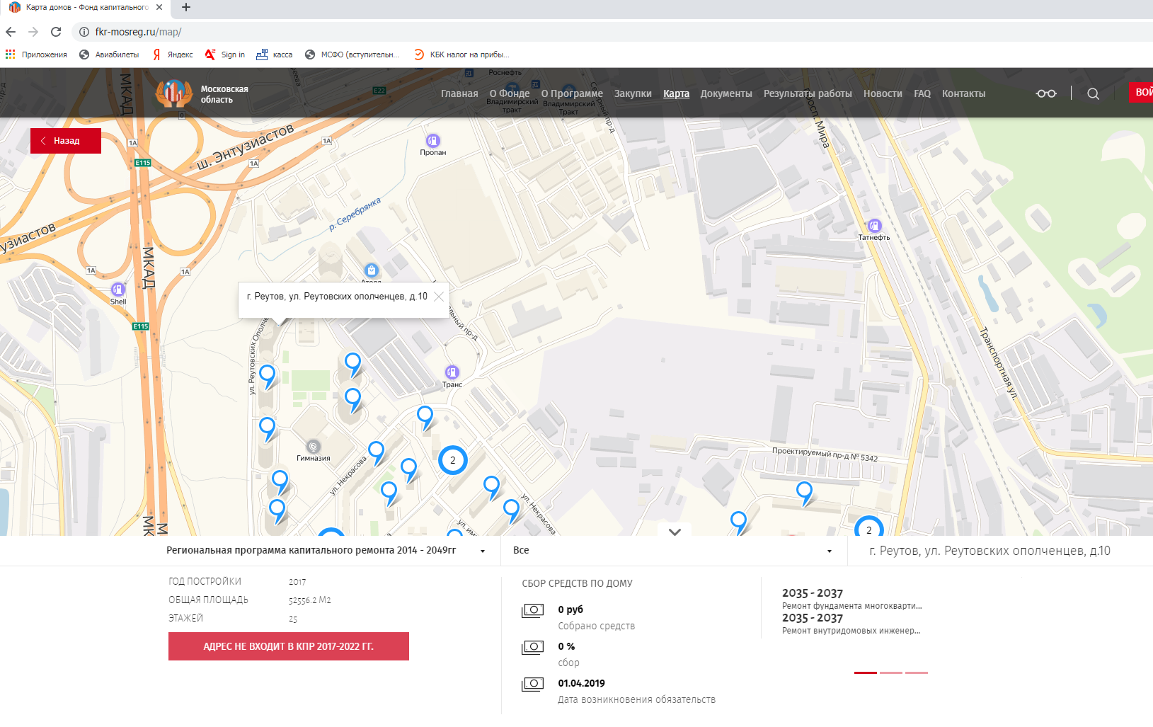
РЕУТОВСКИХ ОПЛОЧЕНЦЕВ, Д.10 – начисление взноса на кап.ремонт с 01.04.19

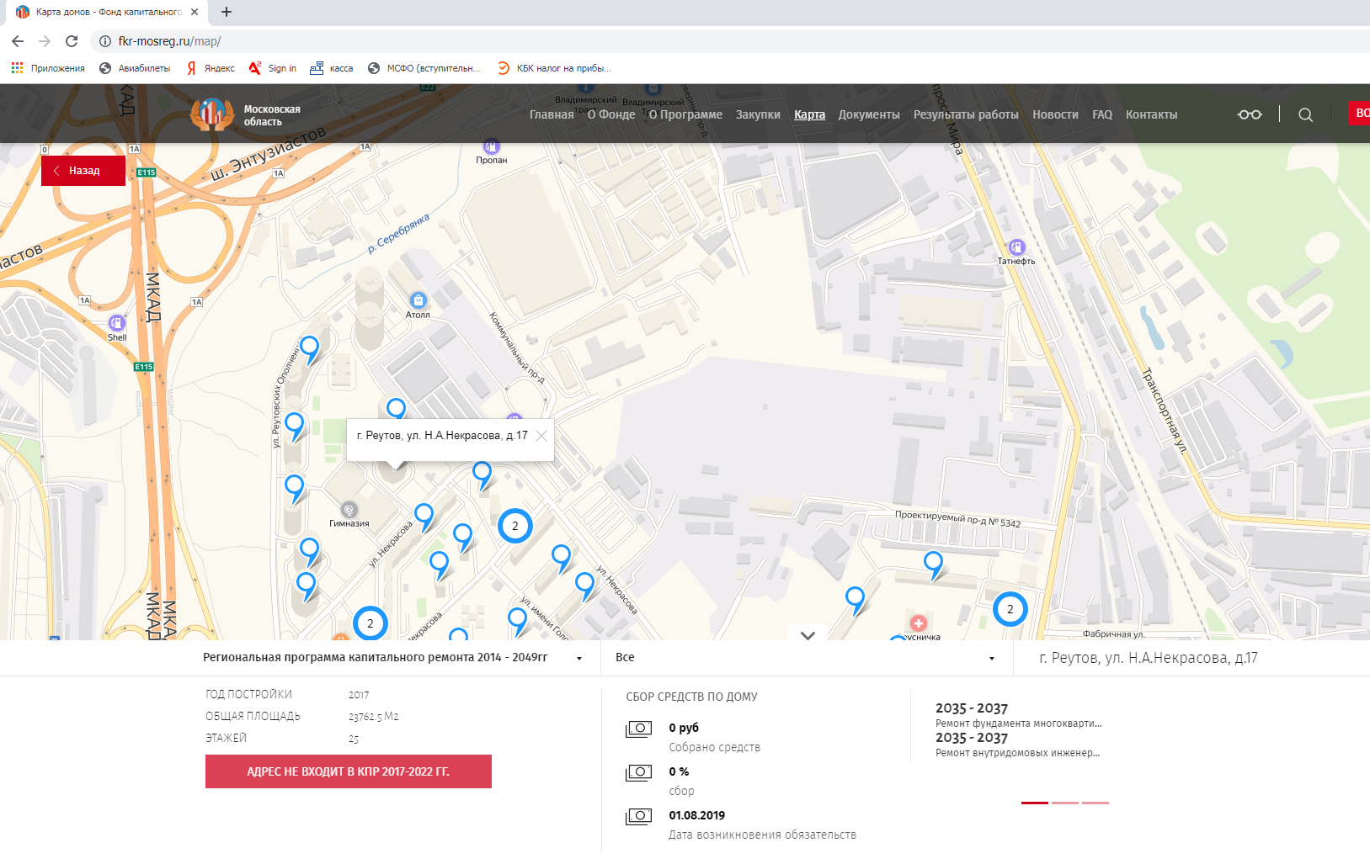

НЕКРАСОВА, Д.17 – начисление взноса на кап.ремонт с 01.08.19

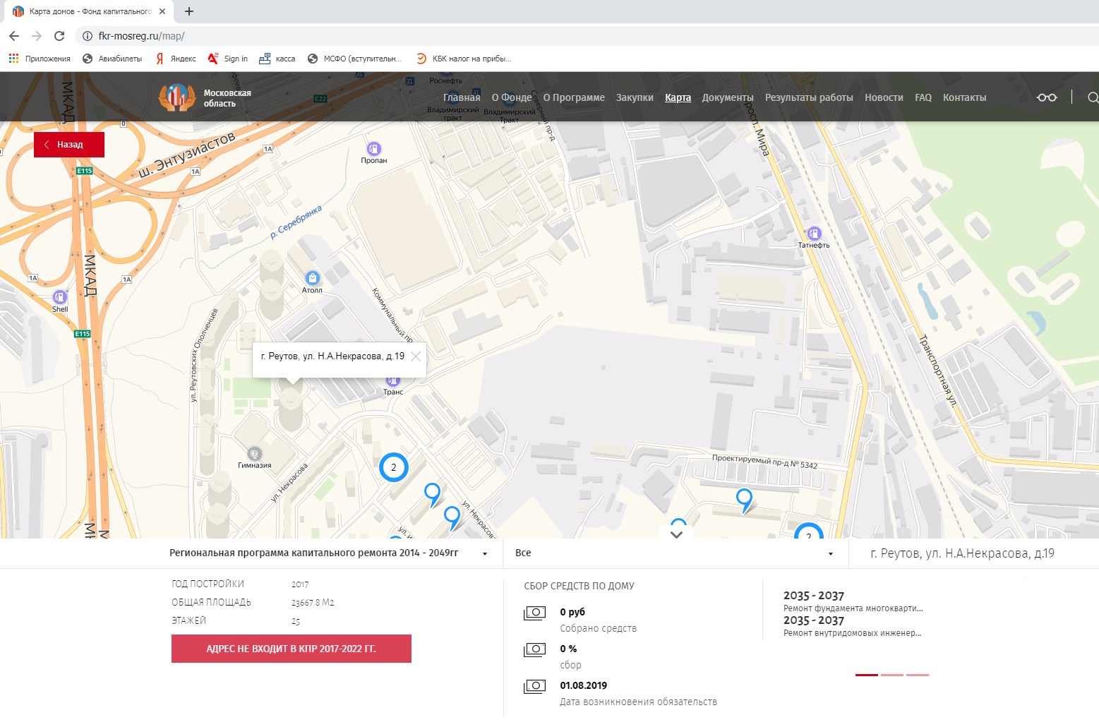

НЕКРАСОВА, Д.19 – начисление взноса на кап.ремонт с 01.08.19

